Задание подготовлено в рамках проекта АНО «Лаборатория модернизации образовательных ресурсов» «Кадровый и учебно-методический ресурс формирования общих компетенций обучающихся по программам СПО», который реализуется с использованием гранта Президента Российской Федерации на развитие гражданского общества, предоставленного Фондом президентских грантов.

Разработчик: Сереброва Ольга Николаевна, ГБПОУ СО «Самарское музыкальное училище им. Д.Г. Шаталова»
Курс: МДК 01.04 Инструментоведение
Тема: Струнные инструменты симфонического оркестра. Скрипка и альт

Комментарии
Задание используется на первом занятии для введения в тему. Более детально содержание нового материала должно быть предложено после выполнения задания и обсуждения логики его выполнения.
В указанном аспекте задание может быть использовано для обучающихся, не занимающихся по классу скрипки.

Прочтите информацию об особенностях скрипки (источник 1). Рассмотрите нотную запись аккордов (источник 2).
Сделайте вывод о том, какие аккорды технически невозможно исполнить на одной скрипке.
Запишите буквенные обозначения аккордов и краткое обоснование.

Аккорд, буквенное  обозначение по ист. 2 | Обоснование

Источник 1
* * *
Скрипка (итал. - violino, уменьшит. от viola; франц. - violon; англ. - violin; нем. - Violine, Geige) - струнный смычковый музыкальный инструмент, наиболее высокий по тесситуре из инструментов скрипичного семейства, к которому относятся также альт и виолончель (контрабас происходит от контрабасовой виолы, хотя в процессе своего формирования он испытал сильное воздействие скрипичных инструментов)… Тембр скрипки густой в низком регистре, мягкий в среднем и блестящий в верхнем.
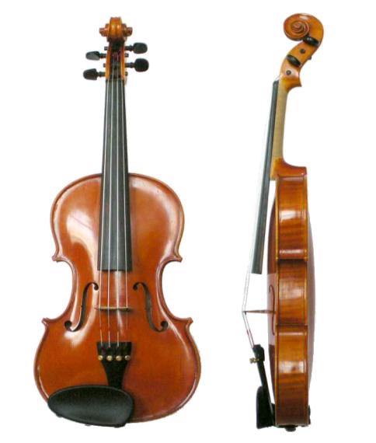  Рис. 1. Внешний вид скрипки | Скрипка состоит из двух основных частей: корпуса и грифа, вдоль которого натянуты струны (см. рис. 1). Размер полной скрипки составляет 60 см, вес - 300-400 грамм, хотя бывают и скрипки меньших размеров.  Идеальная реакция скрипки, как и других смычковых, на щипок - громкий и короткий звук, иначе звук от изменчивых движений смычка будет усреднен во времени. Это реализуется непростой, но физически правильной, геометрией корпуса: выпуклые деки, эфы и другое…  Играют на скрипке смычком, основу которого составляет деревянная трость, переходящая с одной стороны в головку, с другой прикрепляется колодка. Между головкой и колодкой натягивается волос из конского хвоста. Волос имеет кератиновые чешуйки, между которыми при натирании импрегнируется (пропитывается) канифоль, она позволяет волосу цеплять струну и извлекать звук.
Струны прижимаются четырьмя пальцами левой руки к грифу (большой палец исключён). По струнам водят смычком, находящимся в правой руке играющего. От прижима пальцем длина колеблющейся области струны уменьшается, за счёт чего повышается частота, то есть получается более высокий звук. Струны, не прижатые пальцем, называются открытыми и обозначаются при указании аппликатуры нулём…
Рис. 2. Строй скрипки | Четыре струны скрипки настроены по квинтам (строй: g, d1, a1, e2), диапазон свыше 4 октав (см. рис. 2). На одной струне скрипки можно воспроизвести только один звук: звук открытой струны и выше. Возможно и извлечение аккордов, если прижать смычком несколько струн одновременно…

Источник 2
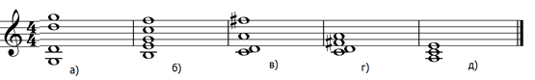

Инструмент проверки

б | более четырех нот (1), при том, что на каждой струне можно взять одну ноту (2)
г | Струны, настроенные g и d_{1,} работают на две нижние ноты (3), тогда для одной из оставшихся струн нужно понижать звук (относительно настройки), а возможно только повышение звука \ а понижение звука струны невозможно (4)
д | Струны, настроенные g и d_{1,} работают на две нижние ноты (5), тогда для любой из оставшихся струн нужно понижать звук (относительно настройки), а возможно только повышение звука \ а понижение звука струны невозможно (6)

За каждый верно названный аккорд | 1 балл
Максимально | 3 балла
За каждый элемент обоснования | 1 балл
Максимально | 6 баллов
Максимальный балл | 9 баллов

